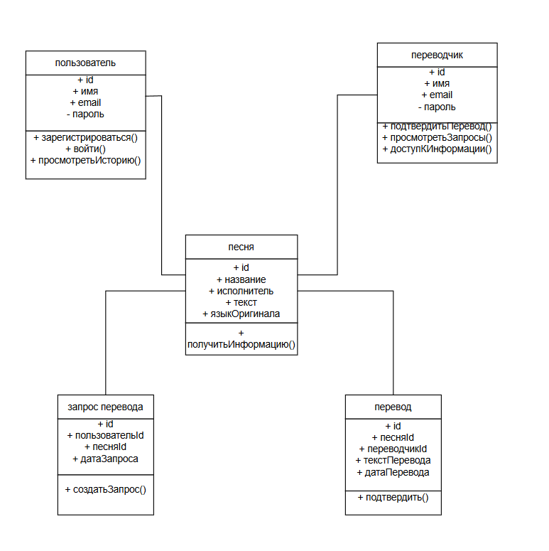
Инв.№подл.
Инв.№дубл.
Подп. и дата
Взам.инв.№
Подп. и дата
Разраб.
Вашук А.А.
Провер.
Кривошеина А.В.
Т. Контр.

Реценз.
Утверд.
Багласова Т.Г.
№ докум.
Подпись
Дата
Изм.
Лист
Н. Контр.
Масса
Лит.
Масштаб
Веб-сайт с переводами песен на русский язык

Диаграмма классов

ТБП
Лист 1
Листов 4
У
КП Т.196003.401 ГЧ

